Seconda prova TIPOLOGIA « C »
Individuazione, predisposizione o descrizione delle fasi per la realizzazione di un servizio
Descrizione della situazione problematica con riferimento al nucleo tematico che evidenzia una problematica da affrontare:
o difficoltà informare e orientare all’uso dei servizi (nucleo n° 4)
o gruppi di persone con specifici problemi di salute (nucleo n° 5)
o presenza di ambienti di vita non idonei per persone parzialmente o totalmente non autosufficienti (nucleo n° 6)
o territorio con carenze di strutture assistenziali/educative/ludiche/culturali (nucleo n°7)
o presenza nel territorio di gruppi di persone a rischio di emarginazione e/o discriminazione sociale (nucleo n° 8)

Il Candidato, in quanto operatore sociale, viene incaricato di redigere la prima bozza di un documento,
da discutere poi nell’équipe di lavoro multiprofessionale, nel quale si propone un servizio che può risolvere il problema emerso o ridurne le conseguenze negative. Il documento deve essere così articolato:

- descrizione della problematica e dei bisogni che determina
- individuazione di un servizio che risponde ai bisogni emersi
- descrizione delle fasi da seguire per la realizzazione del servizio

SVOLGIMENTO

punto 1 descrizione della problematica e dei bisogni che determina
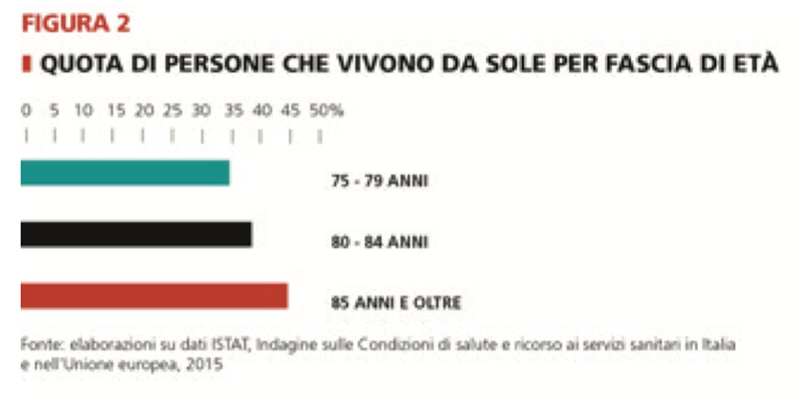
Un'insidiosa emergenza sociale si è silenziosamente insinuata nel tessuto del nostro paese: l'elevato numero di anziani, sopra i 74 anni, che vivono in solitudine. Parliamo di 2.5 milioni di individui, rappresentanti il 4% della popolazione totale e ben il 40% di chi ha superato i 74 anni. Secondo le proiezioni demografiche, entro 25 anni (2045), diventeranno 3,6 milioni, costituendo il 6% della popolazione totale.
Studi vari hanno evidenziato il desiderio prevalente degli anziani di trascorrere la loro età avanzata nella familiarità del proprio ambiente domestico. Trasformare la propria casa nell'ultima dimora della vecchiaia è un sogno condiviso da un'ampia porzione di italiani. Raramente si assiste a cambiamenti di residenza in età avanzata: sia le ri-coabitazioni (ovvero, ritornare a vivere con un figlio o una figlia), sia i trasferimenti in case di riposo sono infrequenti. Quest'ultima opzione è spesso vista come un ripiego, quando le condizioni di salute non permettono alternative e, inoltre, è una soluzione molto costosa, spesso proibitiva per buona parte della classe media anziana.
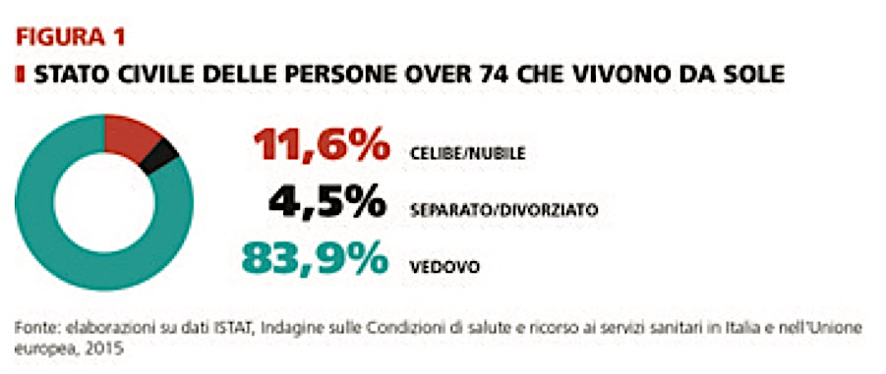
Restare a casa è pertanto la scelta più comune e gradita. Ma come si vive in questa condizione?
L'essere anziano e solo è frequentemente la conseguenza della perdita del coniuge. L'85% degli anziani solitari ha perso il partner, sebbene si registri un aumento di coloro che sono soli a causa di una separazione o di una vita da single.
Questo spiega perché quattro anziani soli su cinque sono donne, per lo più vedove sopravvissute ai loro mariti. L'anzianità solitaria rappresenta, quindi, un'importante questione femminile.
Siamo soliti immaginare che nel nostro paese i genitori vedovi siano presi in cura dai figli: in realtà, come vedremo, ciò avviene secondo un modello di "intimità a distanza", che prevede che il genitore anziano, una volta perso il coniuge o non avendone mai avuto, rimanga nella propria casa, vivendo solo, volontariamente o meno.
La solitudine abitativa cresce progressivamente con l'avanzare dell'età, in particolare a causa dell'aumento dei casi di vedovanza. Nella fascia d'età 75-79 anni, solo il 35% vive solo; la percentuale aumenta al 39% nella fascia 80-84 e tocca il 45% per gli over 85.
Considerando che l'aspettativa di vita alla nascita degli italiani è attualmente di 83 anni, possiamo dedurre che quasi la metà degli italiani che raggiungeranno quell'età vivrà sola, volente o nolente. Questa è la prospettiva di vecchiaia per molti di noi: invecchiare a casa, ma in solitudine.
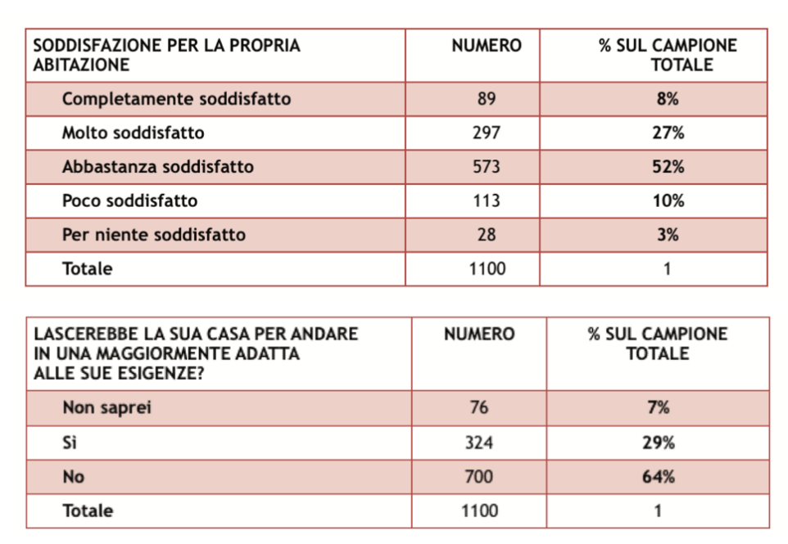
Un significativo 71% degli anziani che vivono da soli sono proprietari della casa in cui risiedono. Secondo i dati Istat, il 53% di loro dichiara di socializzare con familiari, amici e vicini in misura adeguata ai loro desideri e bisogni. Nonostante ciò, un considerevole quinto di questi anziani vive in alloggi popolari e molti di loro percepiscono una pensione di importo modesto. Pertanto, non per tutti l'invecchiamento in solitudine e nella propria casa rappresenta una condizione preferibile.
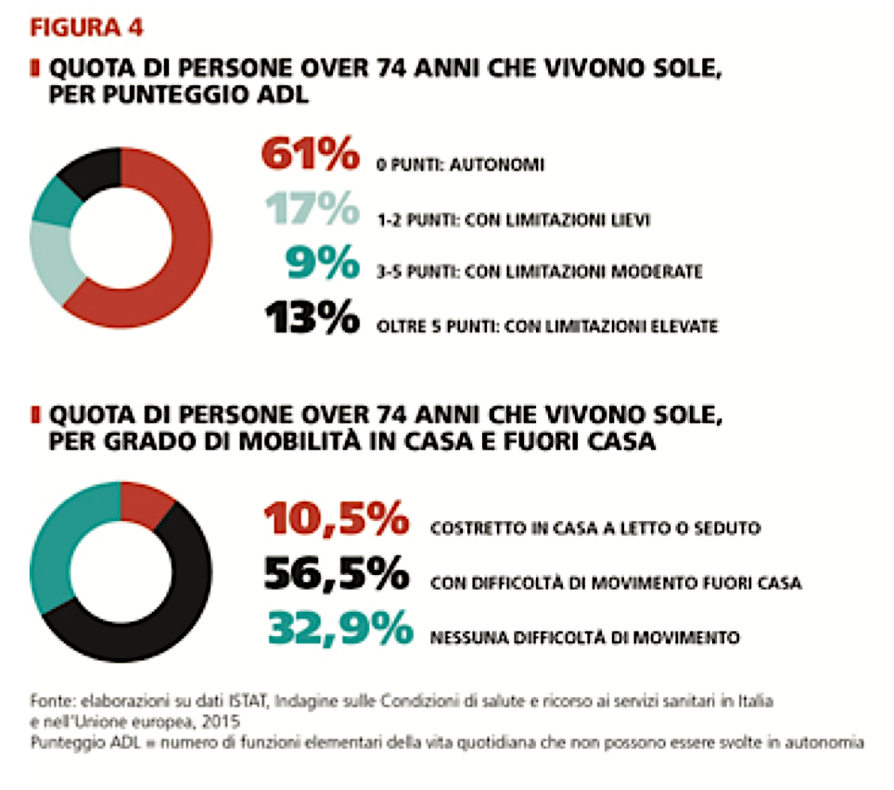
Cosa accade quando si supera la soglia degli 80 anni? L'incremento del numero di anziani solitari con l'avanzare dell'età presenta problematiche serie che spesso non vengono adeguatamente considerate. Si manifestano fragilità che, pur non essendo necessariamente legate a gravi patologie, limitano significativamente la mobilità fisica e la capacità di gestire i compiti più onerosi della vita quotidiana, come fare la spesa o pulire la casa.
Se analizziamo gli indicatori tradizionali di autonomia/dipendenza, emerge un quadro molto variegato. Il 61% degli anziani soli riferisce di avere piena autonomia funzionale, ovvero di essere in grado di svolgere autonomamente le funzioni base della vita quotidiana. Tuttavia, c'è una percentuale considerevole del 13% (pari a 317.000 persone) che presenta forti limitazioni, con almeno cinque funzioni quotidiane compromesse. Un ulteriore 8,7% degli anziani soli è affetto da Alzheimer o altre forme di demenza senile, una quota significativa che nel tempo necessita di un'assistenza sempre più costante e difficile da garantire a casa.
Guardando alla mobilità esterna, emergono i maggiori rischi di isolamento per l'anziano che vive solo. Solo un terzo esatto (il 33%) non riferisce alcuna difficoltà nei movimenti, sia all'interno che all'esterno della propria casa. Tutti gli altri denunciano problemi: molto gravi per il 10%, che è costretto a rimanere a letto o sulla poltrona, e meno gravi ma significative per il rimanente 56%, che lamenta difficoltà varie nella mobilità esterna.
Molti anziani soli vivono una condizione di fragilità fisica e limitazione nelle attività quotidiane, soprattutto esterne. Queste difficoltà possono essere significativamente aggravate dall'assenza di un familiare o di un professionista di supporto quotidiano, dalla mancanza di risorse finanziarie o dalla presenza di barriere architettoniche. Per queste persone, vivere da sole non è una scelta, bensì una condizione imposta.
Per gli anziani che vivono da soli e si trovano in una situazione di evidente non autosufficienza (oltre 300 mila individui, rappresentando il 13% di tutti gli anziani soli), diventa indispensabile l'assistenza esterna, che può essere fornita da un familiare, un operatore pubblico o un assistente privato. Questo supporto assume un ruolo cruciale per due ragioni: da un lato, fornisce l'assistenza materiale indispensabile per soddisfare le esigenze funzionali quotidiane; dall'altro, contribuisce a salvaguardare l'autonomia residua, minimizzando il rischio di incidenti o stress. In sintesi, l'apporto di un assistente, per un anziano non autosufficiente che vive in solitudine, si traduce in un fondamentale mix di assistenza pratica e sicurezza personale.
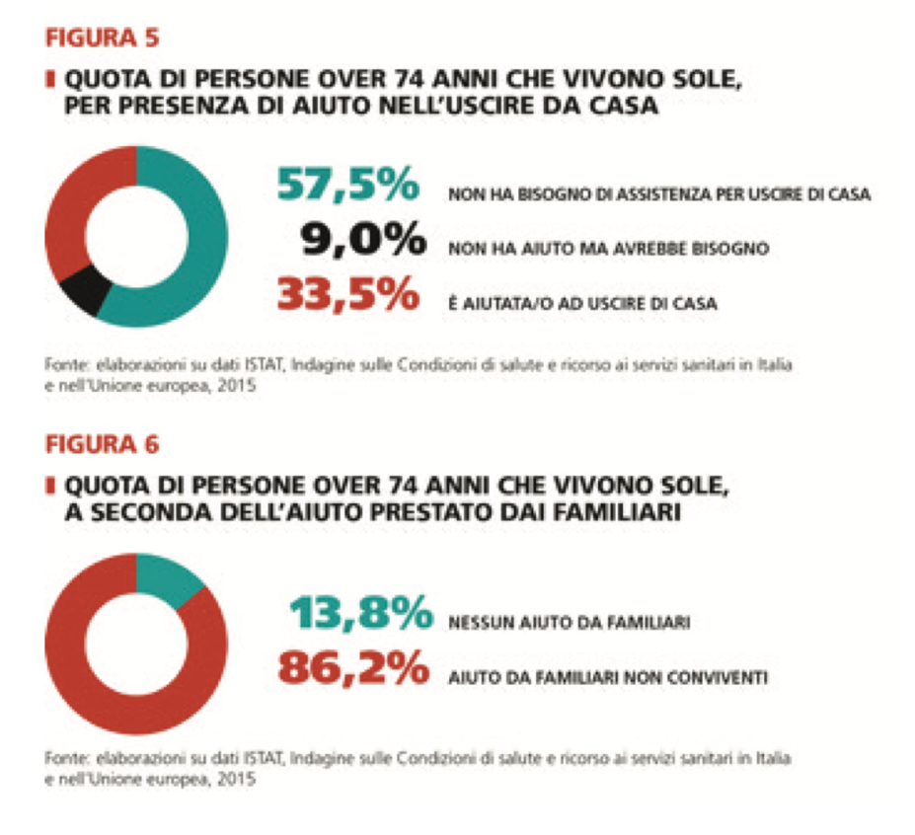
I dati rilasciati dall'ISTAT, illustrati nella Figura 5, rivelano che, in generale, il 57% degli anziani che vivono da soli non ritengono di avere bisogno di assistenza per uscire di casa. Questa percentuale si avvicina a quella di coloro che dichiarano di non avere limitazioni funzionali, godendo quindi di una completa autonomia psicofisica. Tuttavia, tutti gli altri anziani soli, compresi quelli fragili (autosufficienti ma con limitazioni nella mobilità fuori casa) e coloro che sono chiaramente non autosufficienti, necessitano di supporto. Tra queste persone bisognose di assistenza, una quota significativa, pari a un quinto (che rappresenta il 9% del totale degli anziani soli), non riceve l'aiuto di cui avrebbe bisogno. Questo è un chiaro indicatore dell'esistenza di un'area di bisogno assistenziale insoddisfatto.
La gran parte dell'assistenza necessaria agli anziani che vivono da soli è fornita da membri della famiglia. Questo è il caso dell'86% degli anziani soli, come mostrato nella Figura 6. Tuttavia, non sempre la famiglia è disponibile: infatti, il 14% degli anziani soli non riceve aiuto da parenti. Anche quando i figli sono presenti, non sempre sono in grado di offrire supporto. In molti casi, l'anziano solo non richiede aiuto perché ritiene di non averne bisogno o, per meglio dire, è convinto di non averne bisogno. In ogni caso, i dati della Figura 6 evidenziano una presenza diffusa del sostegno familiare, che si estende anche agli anziani soli che sono perfettamente autosufficienti.
Dirigiamo ora la nostra attenzione sulla rete di assistenza fornita da agenzie o entità esterne alla famiglia. Sebbene la famiglia rappresenti la principale fonte di supporto e assistenza, è evidente che, specialmente per gli anziani soli e non autosufficienti, l'assistenza esterna diventa cruciale. Questo vale sia per l'assistenza socio-sanitaria che per l'assistenza domiciliare e la cura personale, che spesso necessitano di essere fornite su base quotidiana e continuativa.
Secondo i dati dell'ISTAT, il 16% degli anziani soli riceve un tipo di assistenza, sia essa pubblica o privata. Questa percentuale copre completamente la quota di anziani soli con grave disabilità (pari al 13%, come abbiamo precedentemente discusso). L'assistenza domiciliare viene fornita dal Servizio Sanitario Nazionale o dai comuni e si suddivide principalmente in due categorie:
- L'assistenza sanitaria a domicilio (ADI, Assistenza Domiciliare Integrata), erogata dalle Asl principalmente per persone precedentemente ospedalizzate o affette da gravi patologie. Questa assistenza comprende principalmente servizi infermieristici e medici e tende a concentrarsi nei periodi in cui le persone necessitano di tali servizi pur potendo rimanere a casa. Non include, invece, l'assistenza domestica e la presenza in casa, ad esempio durante le ore notturne.
- L'assistenza domiciliare sociale, fornita dai comuni attraverso personale qualificato, che offre una combinazione di servizi di assistenza alla persona (cura del corpo, aiuti alla mobilità, ecc.) e di aiuto domestico (preparazione dei pasti e altre limitate attività quotidiane).
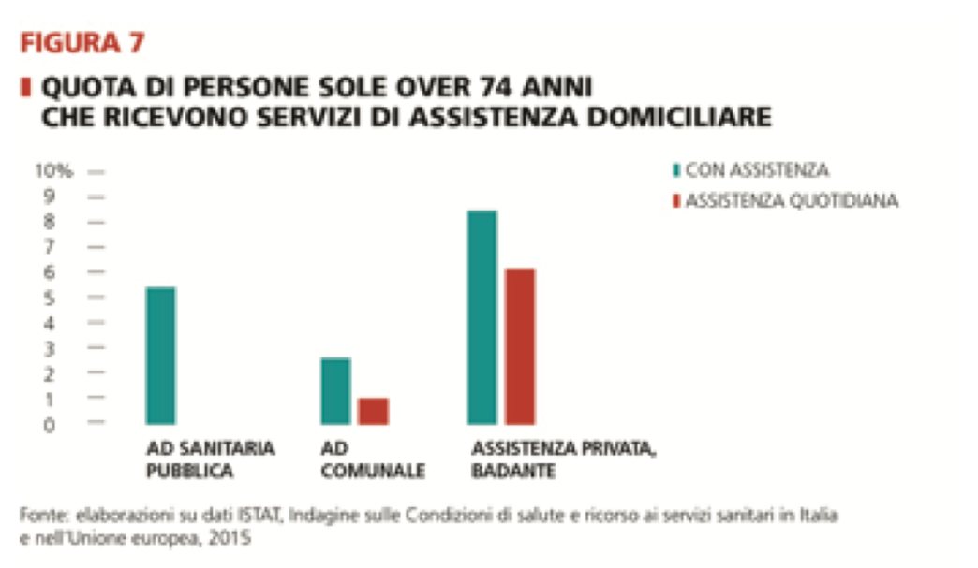
I dati dell'Istat forniscono dettagli sulla diffusione e l'intensità di questi servizi pubblici (vedi Figura 7). Il 5,4% degli anziani soli riceve assistenza sanitaria a domicilio. Poiché si tratta di servizi specialistici e temporaneamente limitati, non abbiamo informazioni precise sulla loro continuità e intensità. L'assistenza sociale, prevalentemente fornita dai comuni, è utilizzata solo dal 2,6% degli anziani soli. Di questi, meno della metà (l'1% in totale) riceve assistenza quotidiana.
Nel complesso, quindi, i servizi pubblici di assistenza domiciliare servono una quota piuttosto ampia di anziani soli (nell'insieme, l'8% del totale), ma in un numero limitato di casi riescono a fornire assistenza quotidiana di tipo continuativo. Questi servizi coprono le esigenze di assistenza qualificata, di natura socio-sanitaria, mantenendo un ruolo di monitoraggio e accompagnamento nei casi più gravi. Essi non sono tuttavia in grado di rispondere a quel bisogno di aiuto che richiede una presenza continuativa o quasi.
È in questo contesto che emerge il ruolo cruciale dell'assistente domiciliare, o badante. Assumere a pagamento una persona dedicata alla cura e all'assistenza è una pratica molto comune tra gli anziani di oltre 74 anni che vivono da soli e necessitano di assistenza (vedi Figura 7). L'8,4% del totale (equivalente a circa due terzi degli anziani soli con un alto grado di non autosufficienza) si affida a una badante retribuita. Più della metà di queste persone (il 6,1% di tutti gli anziani soli, corrispondente a circa 150.000 individui) dispone di una badante su base quotidiana.
Pertanto, sebbene la quota di anziani soli in condizione di fragilità sia considerevole, la risposta più diffusa alla necessità di cura proviene non solo dall'assistenza fornita da familiari non conviventi, ma anche dall'impiego di una badante.
Mentre i servizi domiciliari pubblici riescono a coprire, almeno parzialmente, i bisogni di assistenza più specifici, la maggior parte dell'assistenza quotidiana è fornita da familiari disponibili o da assistenti domiciliari, le badanti.
Come abbiamo osservato in precedenza, molti anziani soli manifestano fragilità, soprattutto in termini di mobilità extra-domestica. In molti casi, la presenza di una badante è ciò che permette loro di continuare a vivere a casa. Tuttavia, questa soluzione comporta un costo significativo per gli anziani soli, in particolare per le donne, che spesso dipendono dalla pensione di reversibilità dei loro mariti. Solo se sono totalmente disabili, ricevono un limitato supporto pubblico (attraverso l'indennità di accompagnamento, che supera di poco i 500 euro mensili).
Pertanto, non è raro che, per le persone sole in condizioni economiche più sfavorevoli, anche il costo di una badante risulti insostenibile, portando a situazioni di grave mancanza di assistenza, o a situazioni di irregolarità (per ridurre i costi) nell'impiego della badante.

Punto 2: individuazione di un servizio che risponde ai bisogni emersi
Per sostenere gli anziani che vivono da soli, migliorando la loro qualità di vita e riducendo la solitudine, esistono diversi servizi specificamente progettati. Ecco alcuni esempi:
Assistenza domiciliare: Questo servizio offre un supporto pratico nella gestione delle faccende domestiche, nella preparazione dei pasti, nell'assistenza personale (come l'igiene personale e la vestizione), e nella gestione dei farmaci.
Consegna a domicilio: Il servizio di consegna a domicilio può facilitare la vita degli anziani, offrendo la consegna di pasti pronti, di generi alimentari, e dei farmaci.
Teleassistenza: Un servizio di teleassistenza fornisce un sistema di allarme che può essere attivato in caso di emergenza. Questo può essere di fondamentale importanza per gli anziani che vivono da soli e hanno problemi di salute.
Servizi di socializzazione: Questi includono visite regolari di volontari, chiamate telefoniche per conversare, o la partecipazione a gruppi di socializzazione online, per ridurre la sensazione di isolamento.
Terapie ricreative e creative: Le attività come l'arte, la musica, la danza o il giardinaggio possono essere proposte come terapie per stimolare la mente e il corpo, oltre a offrire opportunità di socializzazione.
Trasporto: Per gli anziani con limitazioni alla mobilità, possono essere forniti servizi di trasporto per le visite mediche, le attività ricreative, o per fare la spesa.
Consulenza e supporto psicologico: Questi servizi possono aiutare gli anziani a gestire problemi emotivi come la depressione, l'ansia o il lutto.
Programmi di esercizio fisico a domicilio: L'attività fisica regolare è fondamentale per mantenere la salute e il benessere. Possono essere organizzati programmi di esercizio fisico a domicilio, come la ginnastica dolce o lo yoga, adattati alle capacità dell'anziano.
punto 3 descrizione delle fasi da seguire per la realizzazione del servizio
Per la realizzazione di tali servizi, è necessario seguire le seguenti fasi:
Fase 1: Definizione delle modalità di accesso al servizio
Creazione di un portale online e un numero telefonico dedicato per facilitare le richieste di servizio da parte degli anziani o dei loro caregiver.
Segretariato sociale: Fornitura di informazioni dettagliate sul servizio, comprese le modalità di accesso, attraverso vari canali di comunicazione come brochure, il sito web dell'organizzazione e altro.
Collaborazione con medici di base, ospedali, servizi sociali e altre organizzazioni per identificare gli anziani che potrebbero beneficiare del servizio.
Fase 2: Stabilire i criteri di accesso
2.1. Definizione dei criteri di ammissibilità, quali età, condizioni di salute, grado di indipendenza e necessità di assistenza.
2.2. Sviluppo di un modulo di richiesta che raccolga tutte le informazioni indispensabili per valutare l'idoneità del candidato al servizio.
2.3. Istituzione di un processo di istruttoria delle richieste per garantire l'erogazione del servizio solo a coloro che soddisfano i criteri di ammissibilità.
Fase 3: Gestione delle richieste degli utenti
3.1. Accettazione e registrazione delle richieste tramite il portale online o il numero telefonico dedicato.
3.2. Invio di una conferma di ricevimento della richiesta all'anziano o al caregiver, con informazioni sul processo di revisione e i tempi previsti.
3.3. Avvio del processo di istruttoria della richiesta, che potrebbe includere ulteriori ricerche o interviste.
Fase 4: Erogazione del servizio
4.1. Elaborazione di un piano di assistenza personalizzato per ciascun anziano ammesso al servizio, basato sulle sue specifiche esigenze.
4.2. Assegnazione di una equipe di supporto, che può comprendere assistenti domiciliari, infermieri, operatori sociali e altri professionisti come psicologi, geriatri, fisioterapisti (secondo ottica di integrazione sociosanitaria)
4.3. Inizio dell’erogazione dei servizi domiciliari e delle altre attività previste nel piano di assistenza.
Fase 5: Monitoraggio e valutazione (sempre in itinere e mai solo alla fine)
5.1. Introduzione di un sistema di feedback per raccogliere le opinioni degli anziani e dei caregiver riguardo al servizio.
5.2. Controllo della salute e del benessere degli anziani per verificare che il servizio raggiunga gli obiettivi prestabiliti.
5.3. Modifica del piano di assistenza e dei servizi offerti in base ai feedback ricevuti e alle esigenze in continua evoluzione dell'anziano.

c) descrizione delle fasi da seguire per la realizzazione del servizio
Le fasi di realizzazione del servizio potrebbero essere articolate in questo modo:
Fase 1: Definizione delle modalità di accesso
1.1. Creazione di un portale online e di un numero telefonico dedicato per permettere agli anziani o ai loro caregiver di richiedere il servizio.
1.2. Fornitura di informazioni dettagliate sul servizio, incluse le modalità di accesso, attraverso brochure, il sito web dell'organizzazione e altre forme di comunicazione.
1.3. Collaborazione con medici di base, ospedali, servizi sociali e altre organizzazioni per fare riferimento agli anziani che potrebbero beneficiare del servizio.
Fase 2: Definizione dei criteri di accesso
2.1. Stabilire i criteri di ammissibilità, come l'età, il livello di salute e indipendenza, e la necessità di assistenza.
2.2. Creazione di un modulo di domanda che raccoglie tutte le informazioni necessarie per valutare l'adeguatezza del candidato al servizio.
2.3. Implementazione di un processo di revisione delle domande per assicurare che solo coloro che soddisfano i criteri di ammissibilità ricevano il servizio.
Fase 3: Accoglienza della domanda dell'utente
3.1. Ricezione e registrazione delle domande attraverso il portale online o il numero telefonico.
3.2. Invio di una conferma di ricezione della domanda all'anziano o al caregiver, con dettagli sul processo di revisione e sui tempi previsti.
3.3. Inizio del processo di revisione della domanda, che potrebbe includere ulteriori indagini o colloqui.
Fase 4: Fornitura del servizio
4.1. Creazione di un piano di assistenza individualizzato per ogni anziano accettato nel servizio, in base alle sue esigenze specifiche.
4.2. Assegnazione di un gruppo di assistenza, che può includere assistenti domiciliari, infermieri, lavoratori sociali e altri professionisti.
4.3. Inizio delle visite domiciliari e delle altre attività previste dal piano di assistenza.
Fase 5: Monitoraggio e valutazione
5.1. Implementazione di un sistema di feedback per raccogliere le opinioni degli anziani e dei caregiver sul servizio.
5.2. Monitoraggio della salute e del benessere degli anziani per assicurarsi che il servizio stia raggiungendo i suoi obiettivi.
5.3. Adattamento del piano di assistenza e del servizio in base ai feedback e alle esigenze mutevoli dell'anziano.

